Nemzeti Színház
Évad terv
Leonyid Genrihovics Zorin: Varsói melódia- 1967
Az orosz Lenyoid Zorin leghíresebb műve, melyet 1967-ben állított színpadra: A Varsói melódia. Az író drámáit és komédiát 1949-től sorra játszották az orosz színházak.
Vajon képes a szerelem mindent legyőzni, vagy csak a filmekben és a mesékben van így?
A Nemzeti Színház nem először állítja színpadra ezt a darabot, hiszen 1968-ban már láthatták az akkori kamaraszínházban, a Katona József Színházban a nézők. A rendezőnek: Iglódi Istvánnak és a női főszerepben lévő Törőcsik Marinak is ez a darab volt az „ugródeszka”, és ekkor kezdődött felfelé ívelni mindkettőjük karrierje. A férfi főszerepet Sztankay István játszotta. Akkoriban a színházi élet szenzációjaként emlegették.
A darabot sokan a „szerelem himnuszaként” ismerik. Egy bánatosan szép történet, melyben egy orosz fiú és egy lengyel lány Moszkvában, 1946-ban egymásba szeret. A lány énekesnőnek tanul az orosz fővárosban, a fiú pedig borász szeretne lenni. Közös életet szeretnének, de egy pártrendelet miatt nem tudnak összeházasodni és egymástól távol kezdenek új életet. Mindketten házasok, mikor 10 év elteltével találkoznak egy véletlen folytán. Újra eltelik egy évtized, mikor találkoznak és fellángolnak a régi érzelmek. A kérdés, hogy 20 év után sikerül-e a szerelmüknek beteljesednie? Erről szól ez a lírai történet melyben a két szereplő mellett a politika és a szerelem van a középpontban.
Egy olyan történet, mely képes minden korosztályt megrendíteni. Mikor azt gondolná az ember, hogy a politika nem befolyásolhatja a magánéletet, akkor rádöbben, hogy mégis vannak olyan emberi sorsok, melyeket képes volt befolyásolni
A darabot a romantikus és drámai történeteket kedvelőknek ajánljuk, valamint a darab mélysége miatt a kamaszoktól kezdve az idősebb korosztálynak is. A fiatalokat képes elgondolkodtatni és megismertetni egy világgal, mellyel ők még nem találkoztak. Az idősekben könnyen elképzelhető, hogy emlékeket idéz fel.
Időtartam: 90 perc (szünet nélkül)
Helyszín: Gobbi Hilda Színpad
Kisasszonyok film-adaptáció
A Kisasszonyok lányregénynek íródott, ám mára az egyik legismertebb amerikai klasszikusként ismert, amely női írók generációinak adott ihletet, és számos film- és egyéb feldolgozás készült belőle, mint például a 2019-es romantikus filmdráma Greta Gerwig rendezésében, illetve az 1994-ben megjelent film, amelyet Gillian Amstrong rendezett.
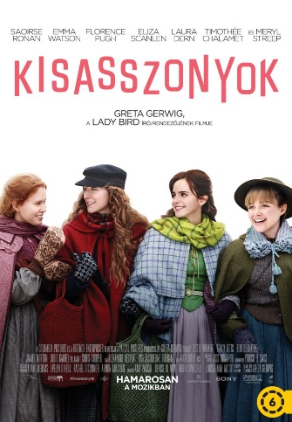
A történet írója, Louisa May Alcott a 19. században élt és a műben megismert Jo March-hoz hasonlóan- egy igazi vadóc, fiús lány volt, aki nagyon gazdag képzelőerővel rendelkezett. Gyermekkorában is gyakran írt melodrámákat, melyeket testvéreivel előadtak. Lousia volt mindig az, aki a gonosz vagy a gőgös szerepeket játszotta. 15 éves korában elhatározta, hogy olyan dolgot fog csinálni, amellyel a családját segíteni tudja, ezért bármilyen munkát szívesen elvállalt, és azt mindig remélte, hogy híres lesz. („Egy nap híres leszek és boldog, mielőtt meghalok, majd meglátjátok.”) 35 évesen felkérték, hogy írjon egy történetet lányoknak, ekkor született meg a leghíresebb regénye körülbelül két hónap alatt: a Kisasszonyok. A történetet saját gyermekkora ihlette, így bepillantást nyerünk az Alcott család életébe is.
A történet a March családra, azon belül is a négy lánygyermekre fókuszál, apjuk a polgárháborúban harcol. Mindegyikük másban tehetséges: Jo az írásban találta meg önmagát, Meg a színészettel szeretne foglalkozni, Beth imád zenélni, Amy pedig a festészet szerelmese. A négy lány, illetve anyjuk sorsát követhetjük nyomon a 19. századi Amerikában. A nézőket fordulatok sora várja, illetve romantikus szálak fonódnak össze, humorral vegyítve. A történet rengeteg értéket hordoz magában. A család és az összetartás szerepe a legjelentősebb, de a szerelem kibontakozása is megfigyelhető. Tinédzsereknek és felnőtteknek is ajánljuk, mivel a felnőttek számára érdekes lehet, hogyan boldogul öt magára maradt nő egy házban, és hogyan állják meg a helyüket: a tizenéveseknek pedig tanulságos lehet a család központi szerepe, illetve, hogy a négy fiatal lány miként keveredik konfliktusokba, és hogyan oldja meg azokat.
Gérard Presgurvic: Elfújta a szél-2013
Gérard Presgurvic francia zeneszerző és szövegíró, kinek a Rómeó és Júlia musical (2005) rendezése hozta meg a sikert. 2013-ban pedig megírta és megzenésítette az Elfújta a szél című regényt.
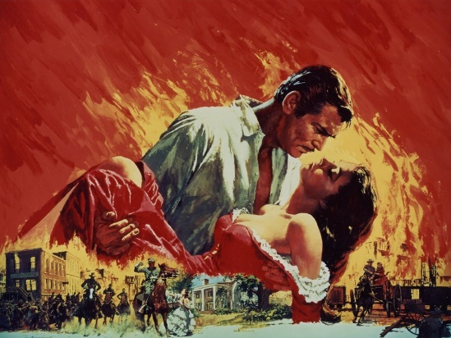
Margaret Mitchell története a világirodalom egyik legnagyobb klasszikusa. 10 év írás után 1936-ban jelent meg a regény és népszerű történet azóta is. A könyv megfilmesítése 1939-ben Oscar-díjat nyert.
A történet főszereplője Scarlett O’Hara, aki egy gazdag, földbirtokos családból származik. Az elkényeztetett 16 éves lány bárkit választhatna férjének, viszont neki csak egyetlen ember létezik, akihez hajlandó feleségül menni: Ashley Wilkes. A férfi azonban mással házasodik össze. Ekkor kitör az amerikai polgárháború. A lány élete és értékrendje hamar megváltozik és a háború alatt kénytelen felnőni. A történet elején megismert jelleme átalakul és kiderül, hogy képes megállni a helyét egyedül, akár még éhezve is. A történet végére 3 férj, egy gyermek elvesztése és a háború szörnyűségei egy felelősségteljes nőt faragnak belőle.
Scarlett figurája összetett: akiben minden nőből van benne egy kicsi. Hiú, kitartó, álmodozó és elbűvölő. Egy férfi szereti őt igazán, Rhett Buthler, sármos, határozott és gazdag ember. Kicsit sem felhőtlen a kapcsolatuk és Scarlett csak akkor jön rá, hogy Buthler kapitány milyen fontos az életében, mikor elhagyja.
Egy történet, melyben van háború, vágyakozás az elérhetetlen után, romantika és sok „balítélet” is. Sokat tud tanítani a történet az értékekről és a kitartásról is. A kamaszok a történelmi háttér miatt a tanórákon is jól tudják hasznosítani az itt szerzett ismereteket. Az irodalom iránti rajongóknak pedig kötelezőnek számít az adaptáció megnézése.
Helyszín: nagyszínpad
Időtartam: 180 perc (2 felvonás)
Miro Gavran: Kreon Antigonéja 1983 (Szinhaz.net online folyóirat 2019. január 30)
A szerző a kortárs horvát irodalom képviselője. Ő maga neves színházi szakember, több nemzetközi drámaírói díj birtokosa (A legjobb közép-európai írók életművéért járó Central European Time díjat 1999-ben Budapesten, továbbá írásaiban az európai értékek erősítéséért járó Európai Kör díjat 2003-ban vette át). Ez az írás korai műve, 22 évesen írta. Későbbi műveiből is van már fordítás: A baba (Szinhaz.net online folyóirat 2017. december 22.) a Fagyi (Szinhaz.net online folyóirat 2018. augusztus 09), a Felejtsd el Hollywoodot! (Szinhaz.net online folyóirat 2019. július 31). illetve a Sör (Híd Folyóirat – kiadja a Fórum Könyvkiadó Intézet, Újvidék 2019. novemberi szám)
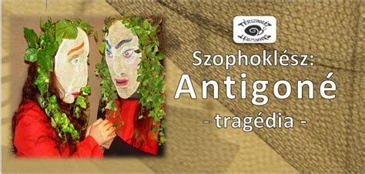
Fesztiválok szerveződtek művei előadására. Magyarországon is játszották már darabjait, nagyobb számban a horvát színházak. 2019 óta rendezik meg pl. az ún. Gavranfestet, ahol kizárólag Miro Gavran műveket adnak elő.
Az Antigoné átiratát, továbbgondolt változatát tartjuk a kezünkben, ha a művet elővesszük. Összesen két szereplője van: Kreón és Antigoné. Összesen 25 oldalnyi szöveg, aránylag rövid, de annál érdekesebb a megközelítés. Kamaraszínházi előadásra alkalmas, nemcsak a kevés szereplő, hanem a helyszín miatt is: a börtönben játszódik mindvégig.
A mű megértéséhez talán szükséges az Antigoné ismerete. A szöveg egy része ugyanis a szerzőé, több részlet azonban magának az eredeti műnek a szövege. Ezért bár a középiskolás korosztálynak ajánljuk, de közülük azoknak, akik emelt szinten tanulják az irodalmat, illetve 11. évfolyamtól fölfelé, esetleg az etika és filozófia tárgyakhoz kapcsolva. A problémafelvetés is ezt indokolja: a hatalom, az egyén, a kiszolgáltatottság mikéntje és szintjei adják az alapot.
A történet lényege az, hogy Kreón börtönbe zárja Antigonét, aki ezzel szembesülve nem érti a helyzetet. Ugyanis ebben a történetben minden csak azután zajlik le, hogy a büntetés megelőzte a bűnt. Kreon, a király terveli ki az egész történetet, amit leírva, Antigoné kezébe ad. Közös színjátékot ajánl neki, hogy hatalmát meg tudja őrizni. Amit Antigoné megkap, az a dráma szövege. Ezt kell megtanulnia, majd Kreónnal előadnia, hogy a zsarnok uralkodhasson megtévesztett népén. Antigonénak ráadásul ebben a történetben Iszméné az ikertestvére. Így amikor Antigoné az öngyilkosságával akarja Kreont megállítani terve végrehajtásában, nem sikerül, mert ott marad a hozzá teljesen hasonló iker.
A darab azért is alkalmas a középiskolás korosztály számára, mert bár az antik történetre épül, annak továbbgondolása, így az értelmezés példája lehet. Formai szempontból szintén jól „elemezhető” az eredtihez képest, ami fogódzót is adhat ahhoz, hogyan lehet a hagyomány alapján vagy annak hiányával jobban megérteni egy történet valamelyik aspektusát.
Végül nemcsak a fiataloknak lehet érdekes, hanem a felnőtt korosztályból bárkinek, hiszen a hatalommal való kapcsolat naponta befolyásol mindenkit.
Roman Polański: Vámpírok bálja- 1967
Roman Polanski lengyel-francia Oscar-díjas színész, rendező és forgatókönyvíró. Rengeteg kitűntetést tudhat magáénak, rendezéseinek és filmjeinek köszönhetően Sok híres darab fűződik a nevéhez, mint például a Twist Olivér megfilmesítése vagy A Zongorista című filmje, melynél 2002-ben elnyerte az Oscar-díjat.
A halál morbid téma, de ebben a történetben egy vígjátékot készítenek erről a témáról. Első olvasásra érdekes ötletnek tűnik és nem is lett sikeres az első bemutatója. Egészen addig nem kellettte fel senkinek igazán az érdeklődését, míg Polanski feleségét, a film főszereplőjét a fim megjelenése után két évvel meg nem gyilkolták. Ekkor a mozikban újra adták a filmet és azóta sikerrel fut. A történet egy klasszikus darabnak számít és a színházak is több adaptációt hoztak létre musical formájában is.
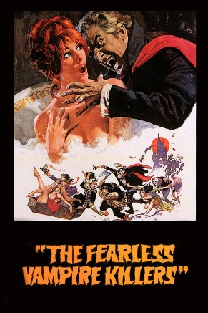
A Vámpírok bálja Roman Polanski híres filmjének színpadi változata. A színpadi ősbemutatója 1997-ben a Raimund Színházban volt, később pedig Stuttgart, Hamburg, Varsó és Berlin színházait is bejárta a műalkotás. 2007-ben Budapesten, a PS Produkció mutatta be a Magyar Színház épületében, ahol azóta is nagy sikerrel fut.
Egy igazán különleges világba nyerhetünk betekintést. A cselekmény a 19. század végén játszódik Erdélyben. Egy kis falucskában az a hír járja, hogy a közeli kastélyban vámpírok élnek, ám ezt senki sem hiszi el. Eközben megérkezik a falu fogadójába a híres vámpírvadász, Ambrosius professzor és asszisztense Alfréd, aki végtelenül szerelmes lesz a fogadós lányába, Sarah-ba. A lány ártatlan énekére azonban megjelenik a vámpírgróf Krolock és elhívja őt a kastélyban tartandó bálra. Sarah érdeklődését felkelti a vámpírok és a halhatatlanság világa, amely az emberi érzelmek és az elmúlás témáját feszegeti. Vajon érdemes feladni a szerelmet az öröklétért cserébe? A darab izgalmas érzelmes és humoros jeleneteket egyaránt kínál a nézőknek.
Furcsának tűnhet, de erősen kapcsolódik a mostani, pandémiás időszakhoz a történet fő szála: a gonosz megjelenése. Honnan jön a gonosz? Hogyan lehet védekezni ellene? Aktuális kérdések, mivel a mostani helyzetünkben a vírus a gonosz és szerencsére mostmár a védekezés is megvan ellene, de az egy évvel ezelőtti helyzetben mindenki rettegett és inkább otthon maradt bezárkózva, épp csak fokhagymát nem tettünk ki az elijesztés és a távoltartás érdekében.
Napjainkban is kedvelt filmről van szó, és az ebből készített adaptációnkat is ajánljuk mindenkinek, mivel végig a valóság és látszat határán mozog a történet. A filmekeben az ilyen jellegű történeteket egyszerűbb bemutatni, de társulatunk garantálja, hogy hasonló színvonalú előadást mutatunk be önöknek. Egy horrorisztikus darab, melyben van humor, borzongás és szerelem is.
Mindenkinek ajánljuk, akik rajonganak a horrorért és a vígjátékokért, mert garanrótáltan nem fognak csalódni.
Helyszín: Nagyszínpad
Időtartam: 108 perc (2 felvonás)
Radványi Géza: Valahol Európában-1995
A filmet 1947-ben forgatták és 1948 január elsején mutatták be Radványi Géza rendezésében.
Ihletője Stehló Gábor, evangélikus lelkész volt. A háború végén először zsidó gyerekeket mentett, majd 1945 után a kóborló, árván maradt gyermekeket segítette. A gyermekek közössége a valóságban is létrejött, Gaudiopolisz néven 1945-ben. A Rákosi rendszer számolta fel.
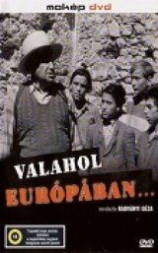
A színházi darab egy adaptáció a film alapján, melyet 1995-ben rendezett meg Horváth Péter a Fővárosi Operettszínházban a második világháború végének 50. évfordulója alkalmából. A szövegkönyvet Böhm György, Kocsmáros György és Horváth Péter írta. A musical zenéjét Dés László írta, a dalszöveget pedig Nemes István.
A második világháború idején járunk. Kuksi egy eltévedt kisfiú, aki elveszve bolyong a szétbombázott területeken, míg végül egy fiútársaság, s annak vezére befogadja. Ahogy telik az idő, találkoznak egy másik gyerekbandával, akiknek a vezetője lány, de ezt az elején próbálja titkolni. Együtt próbálják átvészelni a háborút, csavarognak, ételt lopnak, ezért a hatóság a nyomukba ered. A gyerekek találnak egy elhagyatott területet, azon belül egy házat. Találkoznak magányos lakójával, Simon Péterrel, aki egykor zeneszerző volt. A férfi befogadja a gyerekeket és megtanítja őket a zene szeretetére, így egy kicsit el tudnak szakadni a valóságtól. Ám idővel a hatóságok rábukkannak a fiatalokra, és erőszakkal akarják elvinni őket. A gyerekek nem adják fel, és harcolnak a szabadságukért.
A történet különlegessége, hogy nem a világháború kegyetlenségeire teszi a hangsúlyt, hanem a kiszolgáltatottságra. Kiderül, hogy az igazi értékek nem a csillogó tárgyakban rejlenek, hanem a barátság és a szeretet, az összetartozás az, ami igazán boldoggá teszi a gyerekeket.
Ezt a darabot minden korosztálynak ajánljuk, hiszen a gyerekeknek rengeteg tanulságot tartalmaz az életről, a helytállásról, az idősebb korosztálynak pedig történelmi ismereteket adhat, hiszen ez az „elhallgatott” múlt egy része.
Helyszín: Nagyszínpad
Időtartam: 150 perc (2 felvonás)
Színházrajongók figyelem!
A féléves bezártság után már hiányolja társulatunk a nézőket és a sok együtt átélt pillanatot. Így kedveskedni szeretnénk Önöknek és a színházunkban dolgozóknak is azzal, hogy 2021. május 10-től, május 20-ig minden Varsói melódia és Vámpírok báljára vásárolt jegy mellett lehetőségük nyílik a Golden-Covid jegyet vásárolni, melyekkel a 2021. május 29-én (szombaton) tartott Elfújta a szél próbájára betekintést nyerhetnek: ugyanis a jegyek hátulján egy arany színű kaparós felület található, melynek lekaparásával kiderül, hogy belekerült-e a jegyvásárló a 30 szerencsés közé, akik ezen a programon részt vehetnek.
A program délelőtt 10 órakor kezdődik és délutánig 16 óráig fog tartani. Mindeközben a nyertesek csatlakozhatnak a színdarabban játszott színészekhez és csapatokba rendeződve különböző kreatív feladatokat kell megoldani a darabbal kapcsolatosan. A feladatok alatt megismerhetik a színház épületét, majd a nap végén egy kis jelenetet is eljátszhatnak a nagyszínpadon.
Mivel minden társulatnál a büfé a színházban dolgozók központja, így természetesen ott fogjuk önöket ebéddel és uzsonnával megvendégelni, így az ellátásról mi fogunk gondoskodni.
Ha szeretik a színházat, esetleg ambíciójuk van a színházi világba jobban belelátni vagy színházi munkákkal foglalkozni, akkor itt a nagy lehetőség. Jöjjenek a Nemzeti Színházba és vegyék meg a GC jegyeket esélyt adva a nyereménynek.
Sok szerencsét kívánunk mindenkinek!
Fontos információk:
Időpont: 2021. május 29. 10:00-16:00
Helyszín: 1095 Budapest, Bajor Gizi park 1.
Csak 14 éven felüliek vehetnek részt a programban.

